sparkSQL综合实战
要求:
1.使用spark3.3.1版本
2.启用AQE模式
3.在TPC-DS上完成基准测试
4.如果能对大于等于1G数据完成测试和分析，可以给额外加分。

1、什么是AQE模式
链接1：https://blog.csdn.net/qq_35896718/article/details/128898700
链接2：https://blog.csdn.net/Shockang/article/details/123967631
链接3：https://www.cnblogs.com/importbigdata/p/14318575.html

链接1简要解释了AQE模式的特性，链接2和链接3详细解释了AQE模式的特性及机制

2、怎么开启AQE模式
方式1：在Scala代码中添加配置：
val spark = SparkSession.builder()
.appName("AQE Example")
.config("spark.sql.adaptive.enabled", true)
// 可选配置，以增加 AQE 的效果，请自行查阅各个配置效果
.config("spark.sql.adaptive.coalescePartitions.enabled", true)
.config("spark.sql.adaptive.shuffle.targetPostShuffleInputSize", 2097152) // 以字节为单位，这里是 2 MiB
.getOrCreate()

方式2：运行spark项目时在命令行中添加参数：
在Spark SQL中启用自适应查询执行(AQE)功能，可以通过在启动Spark SQL CLI (spark-sql)时添加特定的配置属性来实现。以下是启用AQE的命令行示例：
spark-sql --conf spark.sql.adaptive.enabled=true \
--conf spark.sql.adaptive.coalescePartitions.enabled=true \
--conf spark.sql.adaptive.advisoryPartitionSizeInBytes=4096 \
--conf spark.sql.adaptive.minNumPostShufflePartitions=1 \
--conf spark.sql.adaptive.shuffle.targetPostShuffleInputSize=134217728

3、使用TPC-DS工作负载探索Spark SQL及其性能
Apache Spark是一个流行的分布式数据处理引擎，它围绕速度、易用性和复杂的分析构建，API采用Java、Scala、Python、R和SQL。与其他数据处理引擎一样，Spark有一个统一的优化引擎，用于计算执行工作负载的最佳方式，主要目的是减少磁盘IO和CPU使用。
我们可以使用TPC-DS基准来评估和测量Spark SQL的性能。TPC-DS是一个广泛使用的行业标准决策支持基准，用于评估数据处理引擎的性能。考虑到TPC-DS具有一些关键的数据仓库特性，运行TPC-DS成功地反映了Spark在满足数据仓库应用程序需求方面的准备情况。Apache Sparkv2.0支持作为TPC-DS基准的一部分的所有ninety-nine决策支持查询。
此代码模式旨在帮助同学们在自己的开发设置中快速设置和运行TPC-DS基准。当同学们完成此代码模式时，将了解以下内容：
1）如何设置TPC-DS工具包
2）如何在不同比例因子下生成TPC-DS数据集
3）如何创建Spark数据库工件
4）如何在本地模式下在Spark上运行TPC-DS基准查询并查看结果
5）在增加数据规模和运行spark群集时需要考虑的事项

3.1、克隆存储库
本地克隆spark-tpc-ds-performance-testrepo。在终端中，运行：
$ git clone https://github.com/IBM/spark-tpc-ds-performance-test
3.2、设置开发工具（可选）
由于许可限制，TPCDS工具包不作为代码模式的一部分。相反，此模式中包含一个具有1GB比例因子的pre-generated数据集。如果您想使用具有更大比例因子的数据集，或者探索建立TPCD的完整过程，您可以从TPC-DS下载工具包，并在您的开发环境中编译。
确保在您的平台中安装了所需的开发工具。此代码模式仅在Mac和Linux平台上受支持。根据您的平台，运行以下命令以安装必要的开发工具：
Ubuntu:
$ sudo apt-get install gcc make flex bison byacc git
CentOS/RHEL:
$ sudo yum install gcc make flex bison byacc git
MacOS:
$ xcode-select --install
要编译工具包，您需要执行以下操作：
unzip <downloaded-tpc-ds-zipfile>
cd <tpc-ds-toolkit-version>/tools
make clean
make OS=<platform>
3.3、安装Spark
要成功运行TPC-DS测试，必须安装Spark，并且pre-configured要使用Apache Hive元存储。
执行以下一个或多个选项，以确保正确安装和配置Spark。完成后，修改bin/tpcdsenv.sh，将SPARK_HOME设置为指向Spark安装目录。
选项1-如果您已经安装了Spark，请完成以下步骤以确保正确配置您的Spark版本：
$ cd $SPARK_HOME$ bin/spark-shell
// Enter the following command at the scala prompt
scala> spark.conf
scale> spark.conf.get("spark.sql.catalogImplementation")
res5: String = hive
scala> <ctrl-c>
注意：您必须退出spark-shell进程，否则在执行TPC-DS测试时会遇到错误。如果提示返回String = hive，则说明您的安装配置正确。

选项2-如果您没有安装Spark版本，或者您当前的安装配置不正确，我们建议您尝试从Spark下载页面下载版本3.3.1。此版本应配置为与Apache Hive一起使用，但请运行上一个选项中的测试以确保。

选项3-最后一个可用选项是下载并自行构建。第一步是克隆Spark回购：
$ git clone https://github.com/apache/spark.git
然后使用这些说明构建它。请确保遵循Building With Hive and JDBC Support部分，使用配置单元支持构建Spark

3.4、运行脚本
注意：验证bin/tpcdsenv.sh脚本是否正确设置了SPARK_HOME。
现在我们已经下载了Spark设置和TPC-DS脚本，我们准备好使用bin/tpcdsspark.sh实用程序脚本设置并开始运行TPC-DS查询。这个驱动程序脚本将允许您编译TPC-DS工具包来生成数据和查询，然后运行它们来收集结果。
执行以下步骤以完成脚本的执行：
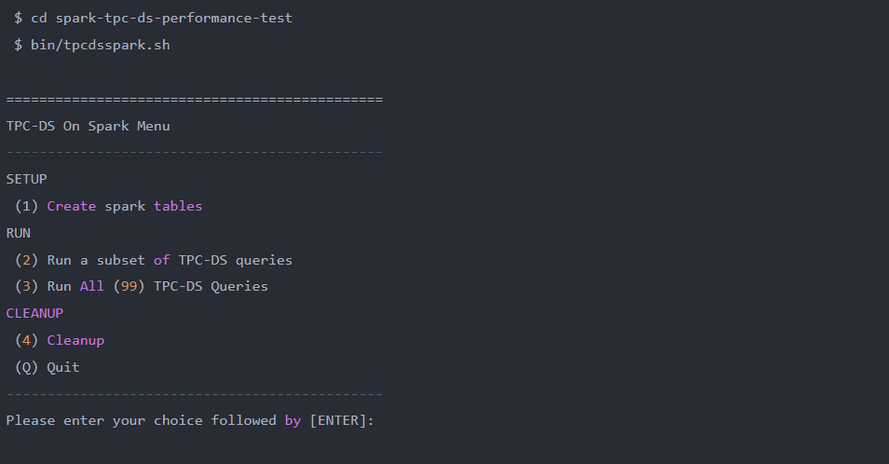
设置选项：“（1）-创建Spark表”
该选项以bin/tpcdsenv.sh中定义的TPCDS_DBNAME指定的数据库名称创建表。默认名称为TPCDS，但可以根据需要更改。创建的表基于pre-generated数据。
用于创建表的SQL语句可以在src/ddl/individual中找到，并以拼花格式创建，以实现高效处理。
注意：由于许可限制，TPCDS工具包不作为代码模式的一部分。相反，此模式中包含具有1GB比例因子的pre-generated数据集。如果您想使用具有更大比例因子的数据集，或者探索建立TPCD的完整过程，您可以从TPC-DS下载工具包，并在您的开发环境中编译。以下是描述如何编译工具包和生成数据的说明：
1.编译工具包
unzip <downloaded-tpc-ds-zipfile>
cd <tpc-ds-toolkit-version>/tools
make clean
make OS=<platform> # (platform can be 'macos' or 'linux').
2.生成数据。
cd <tpc-ds-toolkit-version>/src/toolkit/tools
./dsdgen -dir <data_gen_dir> -scale <scale_factor> -verbose y -terminate n # data_gen_dir => The output directory where data will be generated at. # scale_factor => The scale factor of data.
3.生成查询。tpcds工具包中的dsqgen实用程序可用于生成查询。应将适当的选项传递给此实用程序。其用法的一个典型示例是：
cd <tpc-ds-toolkit-version>/tools ./dsqgen -VERBOSE Y -DIALECT <dialectname> -DIRECTORY <query-template-dir> -SCALE <scale-factor> -OUTPUT_DIR <output-dir>
以下是选择此选项（即选项1）时的输出示例：
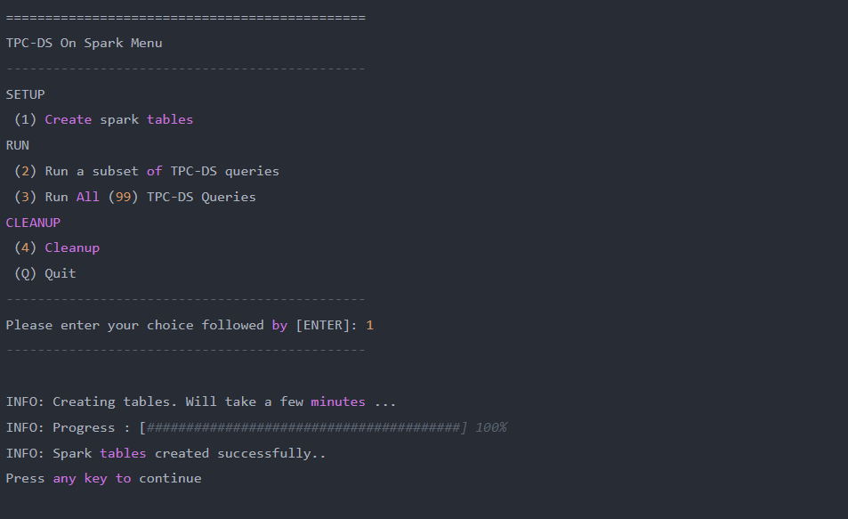
运行选项：“（2）-运行TPC-DS查询的子集”
可以在此选项中指定以逗号分隔的查询列表。所提供列表中每个查询的结果都在TPCDS_WORK_DIR中生成，默认目录位置为work。结果文件的格式为query<number>.res。
还生成了一个名为run_summary.txt的摘要文件。它包含有关查询编号、执行时间和返回的行数的信息。
注意：查询号是一个两位数，因此对于查询1，结果将在query01.res中。
注意：如果使用此选项调试和运行查询，请确保在每次运行后保存run_summary.txt。
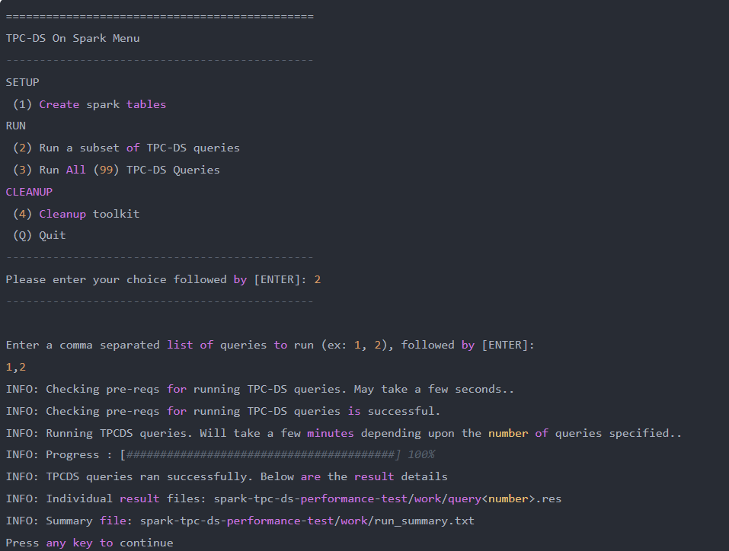
运行选项：“（3）-运行所有（99）TPC-DS查询”
这与选项(5)之间的唯一区别是，所有99个TPC-DS查询都是运行的，而不是一个子集。
注意：如果你在笔记本电脑上运行这个，那么运行所有99个TPC-DS查询可能需要几个小时。
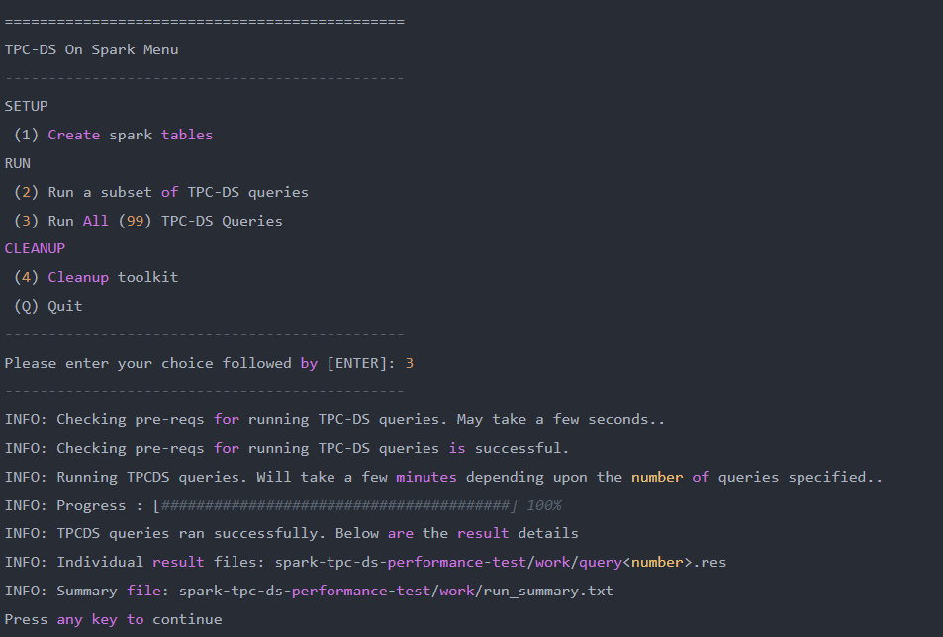
清理选项：“（4）-清理”
这将清理选项步骤1、2和3期间生成的所有文件。如果使用此选项，请确保在使用选项2和3运行查询之前运行设置步骤（1）。
清理选项：“（Q）-退出”
这将退出脚本。

3.5、测试结果整理
本测试主要关心的因素有：
SQL语句的支持情况；
可完成查询的语句的时间使用情况（这代表着性能的优劣）；
查询结果的准确性。
针对上述几种因素，依照测试具体需求，进行分析处理：
对于SQL语句支持情况来说，主要通过能通过SQL兼容性测试的语句个数来判别；
将run_summary文件中的SQL执行时间数据制成图表，如：
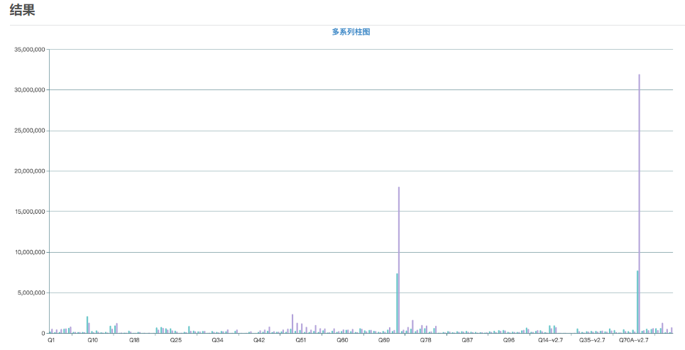

3.6、参考资料
https://www.5axxw.com/wiki/content/l1u0rd
https://cloud.tencent.com/developer/news/64209
https://blog.csdn.net/gitblog_00054/article/details/139432504

4、自行生成TPC-DS测试数据
如想自行生成TPC-DS的测试数据，可按以下步骤进行
使用hive生成TPC-DS 3TB数据集
注意：此为3TB数据的示例，实际情况请根据自己电脑配置修改
1）下载最新版本的hive-testbench：
https://github.com/hortonworks/hive-testbench/archive/hdp3.zip
2）解压，然后修改hadoop版本号为实际版本：
vim tpcds-gen/pom.xml编辑文件
<groupId>org.apache.hadoop</groupId>
<artifactId>hadoop-client</artifactId>
<version>3.2.0</version>
3）修改tpcds-gen编译脚本，忽略证书检查
vim tpcds-gen/Makefile编辑文件
tpcds_kit.zip:
curl -k https://public-repo-1.hortonworks.com/hive-testbench/tpcds/README
curl -k --output tpcds_kit.zip https://public-repo-1.hortonworks.com/hive-testbench/tpcds/TPCDS_Tools.zip
(这一步如果因网络问题报错，可以手动下载后放到该目录下，并注释这几行)
4）执行tpcds-build.sh进行编译
5）编译完成后修改tpcds-setup.sh，注释如下两行：
# echo "Loading constraints"
# runcommand "$HIVE -f ddl-tpcds/bin_partitioned/add_constraints.sql --hivevar DB=${DATABASE}"
修改指定HIVE的命令，不适用默认的beeline方式(一定要用beeline据修改一下链接):
# HIVE="beeline -n hive -u 'jdbc:hive2://localhost:2181/;serviceDiscoveryMode=zooKeeper;zooKeeperNamespace=hiveserver2?tez.queue.name=default' "
HIVE="hive"
6）注释配置文件中的
hive.optimize.sort.dynamic.partition.threshold=0参数，此为hdp版本hive参数，apache不支持
vim settings/init.sql编辑文件
-- set hive.optimize.sort.dynamic.partition.threshold=0;
vim settings/load-flat.sql编辑文件
-- set hive.optimize.sort.dynamic.partition.threshold=0;
vim settings/load-partitioned.sql编辑文件
-- set hive.optimize.sort.dynamic.partition.threshold=0;

7）修改tpcds-setup.sh脚本，打开DEBUG日志，在脚本开头增加export DEBUG_SCRIPT=true
8）执行tpcds-setup.sh脚本生成数据集，以3T数据集为例：
nohup sh tpcds-setup.sh 3000 > genData3T.log &
9）如果生成数据集过程中出现报错，再次执行步骤7之前需要进行如下步骤：
hdfs dfs -rmr /tmp/tpcds-generate/3000
即删除上一步创建的对应数据集在hdfs上的临时目录，否则tpcds-setup.sh检测到目录存在会跳过数据生成的过程
10）数据生成完成后检查数据表数据行是否正常，如3TB数据集catalog_sales行数为4,320,078,880，更多的表格行数可以参考官方资料

